Контрольна робота. 8 клас. Питання за І семестр. Варіант 1.
Перша група результатів «Вміння досліджувати природу» (12 балів)
1.Вчений, який досліджував територію України, написавши книгу «Скіфія»? (2 бали)
А) Геродот
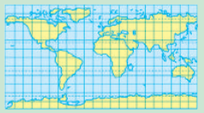
Б) Левасер де Боплан
В) Степан Рудницький
2. В якій проекції створена карта, яка зображена на малюнку? (2 бали)
А) азимутальній
Б) конічній
В) циліндричній
3. Визначіть, яку висоту над рівнем моря має точка А? (2 бали)
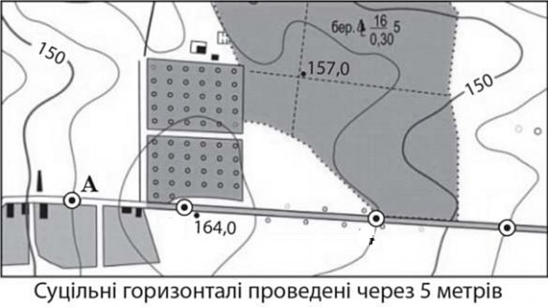
________________________________________________
4. Дайте визначення терміну держава? (2 бали)
_____________________________________________________
_____________________________________________________
_____________________________________________________
_____________________________________________________
5. Виберіть область України, яка не має виходу до державного кордону? (2 бали)
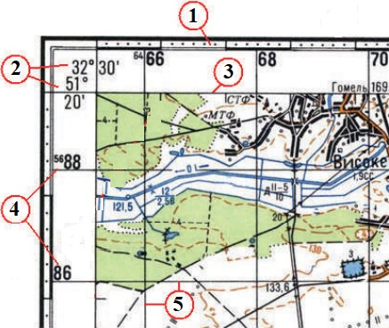
А) Тернопільська
Б) Чернігівська
В) Одеська
А
Б
В
Г
6. Увідповідніть елементи топографічної карти та номери, які їм відповідають? (2 бали)
А) підписи кілометрової сітки
Б) внутрішня рамка карти
В) значення широти та довготи
Г) мінутна рамка
Друга група результатів «Опрацювання та використання інформації про природу» (12 балів)
7. Виберіть крайню західну точку України (2 бали)
А) село Добровеличівка
Б) село Соломонове
В) село Рання Зоря
8. Яка з перерахованих країн є конституційною (обмеженою) монархією? (0,5 бали)
А) Словаччина
Б) Великобританія
В) Бруней
9. Виберіть періоди мезозойської ери? Три правильні відповіді. (1,5 бали)
А) неогеновий
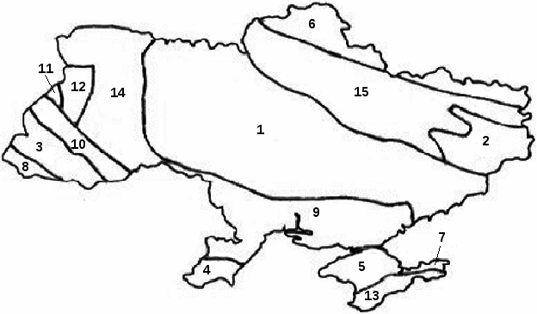
Б) юрський
В) кам’яновугільний
Г) пермський
Д) крейдовий
Е) тріасовий
Ж) ордивицький
10. Увідповідніть тектонічну структуру та номер на карті, який їй відповідає? (2 бали)
А) Закарпатська западина
Б) Передкарпатський прогин
А
Б
В
Г
В) Донецька складчаста споруда
Г) Львівська западина

11. Визначити місцевий час в місті Харків (координати якого 50°пн.ш і 36°сх.д), якщо в Миколаєві (координати 47°пн.ш і 32°сх.д) місцевий час становить 12 годин? (2 бали)
___________________________________________________________________________________________________________________________________________________________________________________________________________________________________________________________________________
12. Назвіть закономірності розташування паливних корисних копалин? Наведіть приклади для території України. (3 бали) ________________________________________________________________
_______________________________________________________________________________________________________________________________________________________________________________________________________________________________________________________________________________________________________________________________________________________________________________________________________________________________________________________________________________________________________________________________________________________________________________________________________________________________________________
13. Напишіть визначення терміну щит платформи? (1 бал) ___________________________________
__________________________________________________________________________________________________________________________________________________________________________________
Третя група результатів «Усвідомлює закономірності природи» (12 балів)
14. Який відсоток території України займають низовини? (1 бал)
А) 25%
Б) 70%
В) 95%
15. Назвіть найвищу точку Українських Карпат? (2 бали)
А) Бребенескул
Б) Говерла
В) Піп Іван
16. Виберіть басейном якої корисної копалини є Криворізький басейн? (2 бали)
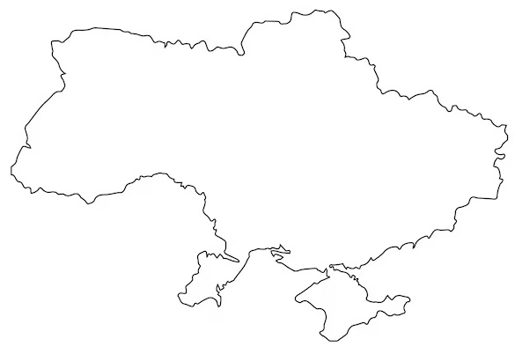
А) марганцевої руди
Б) залізної руди
А
А
А
В) нафти і газу
Г
Г
17. Підпишіть відповідну форму рельєфу, яка зображена на карті певною літерою? (2 бали)
Г
В
В
В
А – низовина ___________________________________
Б – гори _______________________________________
В – височина ___________________________________
Г – низовина ___________________________________
18. Увідповідніть назву родовища та корисну копалину, яку в ньому видобувають? (2 бали)
Б
А
Б
В
Г
А) Іршанське 1) природний газ
Б) Долинське 2) нафта
В) Бахмутське 3) титанова руда
Г) Завалівське 4) графіт
5) кухонна сіль
19. Напишіть як утворюються карстові форми рельєфу. Наведіть конкретні приклади для території України? (3 бали) _______________________________________________________________
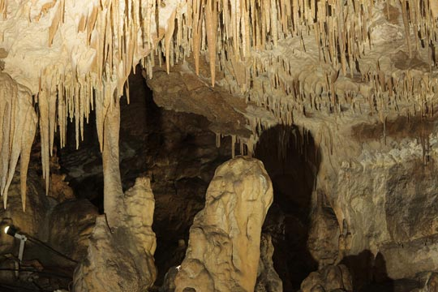
______________________________________________________________________________________________________________________________________________________________________________________________________________________________________________________________________________________________________________________________________________________________________________________________________________________________
__________________________________________________________
__________________________________________________________
__________________________________________________________
__________________________________________________________

Контрольна робота. 8 клас. Питання за І семестр. Варіант 2.
Перша група результатів «Вміння досліджувати природу» (12 балів)
1.Вчений, який досліджував територію України і написав книгу «Опис України»? (2 бали)
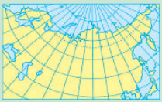
А) Левасер де Боплан
Б) Павло Чубинський
В) Ібн Батутта
2. В якій проекції створена карта, яка зображена на малюнку? (2 бали)
А) азимутальній
Б) конічній
В) циліндричній
3. Визначіть, яку висоту над рівнем моря має точка А? (2 бали)
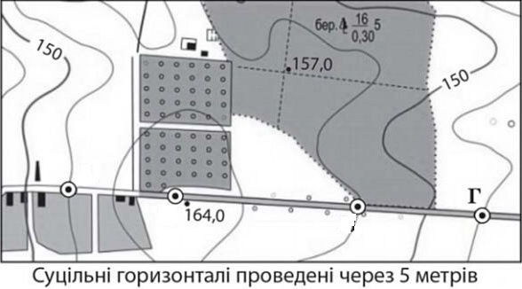
________________________________________________
4. Дайте визначення терміну країна? (2 бали)
_____________________________________________________
_____________________________________________________
_____________________________________________________
_____________________________________________________
5. Виберіть область України, яка не має виходу до державного кордону? (2 бали)
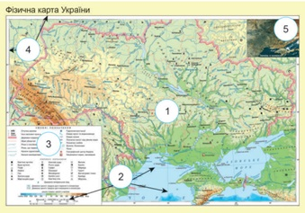
А) Полтавська
Б) Волинська
В) Чернівецька
А
Б
В
Г
6. Увідповідніть елементи географічної карти та номери, які їм відповідають? (2 бали)
А) картографічне зображення
Б) математична основа
В) легенда карти
Г) рамкове оформлення
Друга група результатів «Опрацювання та використання інформації про природу» (12 балів)
7. Яка з перерахованих країн є парламентською республікою? (2 бали)
А) Іспанія
Б) Німеччина
В) США
8. Виберіть крайню північну точку України? (0,5 бали)
А) село Грем’яч
Б) село Мар’янівка
В) село Рання Зоря
9. Виберіть періоди, які відносяться до палеозойської ери? Три правильні відповіді. (1,5 бали)
А) кембрійський
Б) палеогеновий
В) тріасовий
Г) крейдовий
Д) четвертичний
Е) девонський
Ж) силурійський
10. Увідповідніть тектонічну структуру та номер на карті, який їй відповідає? (2 бали)
А) Дніпровсько-Донецька западина
Б) Причорноморська западина
А
Б
В
Г
В) Волино-Подільська плита
Г) Український щит

11. Визначити місцевий час в місті Львів (координати якого 50°пн.ш і 24°сх.д), якщо в Києві (координати 50°пн.ш і 30°сх.д) місцевий час становить 12 годин? (2 бали)
___________________________________________________________________________________________________________________________________________________________________________________________________________________________________________________________________________
12. Назвіть закономірності розміщення рудних корисних копалин? Наведіть приклади для території України? (3 бали) ________________________________________________________________
_______________________________________________________________________________________________________________________________________________________________________________________________________________________________________________________________________________________________________________________________________________________________________________________________________________________________________________________________________________________________________________________________________________________________________________________________________________________________________________
13. Напишіть визначення терміну плита платформи? (1 бал) _________________________________
__________________________________________________________________________________________________________________________________________________________________________________
Третя група результатів «Усвідомлює закономірності природи» (12 балів)
14. Який відсоток території України припадає на височини? (1 бал)
А) 25%
Б) 45%
В) 70%
15. Назвіть найвищу точку рівнинної частини України? (2 бали)
А) Камула
Б) Берда
В) Роман Кош
16. Виберіть басейном якої корисної копалини є Придніпровський басейн? (2 бали)
А) залізної руди
Б) нікелевої руди
В) марганцевої руди
17. Підпишіть відповідну форму рельєфу, яка зображена на карті певною літерою? (2 бали)
А
Б
Б
Б
А – гори ______________________________________
А
Б – височина __________________________________
В
В
Г
В – низовина __________________________________
В
Г – височина __________________________________
18. Увідповідніть назву родовища та корисну копалину, яку в ньому видобувають? (2 бали)
А
Б
В
Г
А) Слов’янське 1) бурого вугілля
Б) Новокостянтинівське 2) природного газу
В) Нікопольське 3) марганцевої руди
Г) Шебелинське 4) калійної солі
5) кухонної солі
19. Напишіть як утворюються льодовикові форми рельєфу. Наведіть конкретні приклади для території України? (3 бали) _______________________________________________________________
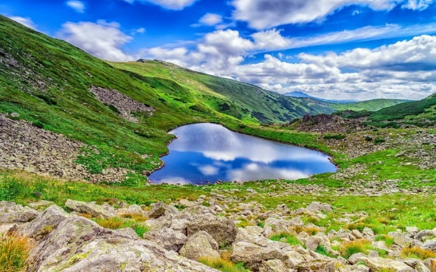
___________________________________________________________________________________________________________________________________________________________________________________________________________________________________________________________________________________________________________________________________
________________________________________________________
________________________________________________________
________________________________________________________
________________________________________________________
________________________________________________________

Контрольна робота. 8 клас. Питання за І семестр. Варіант 1.
1.Вчений, який досліджував територію України, написавши книгу «Скіфія»? (2 бали)
А) Геродот
Б)
В)
2. В якій проекції створена карта, яка зображена на малюнку? (2 бали)
А)
Б)
В) циліндричній
3. Визначіть, яку висоту над рівнем моря має точка А? (2 бал)
155 метрів
4. Дайте визначення терміну держава? (2 бали)
Держава – це незалежна країна з політичною владою і певною правовою системою.
_____________________________________________________
_____________________________________________________
5. Виберіть область України, яка не має виходу до державного кордону? (2 бали)
А) Тернопільська
Б)
В)
А | 4
Б | 3
В | 2
Г | 1
6. Увідповідніть елементи топографічної карти та номери, які їм відповідають? (2 бали)
А) підписи кілометрової сітки
Б) внутрішня рамка карти
В) значення широти та довготи
Г) мінутна рамка

7. Виберіть крайню західну точку України (2 бали)
А)
Б) село Соломонове
В)
8. Яка з перерахованих країн є конституційною (обмеженою) монархією? (0,5 бали)
А)
Б) Великобританія
В)
9. Виберіть періоди мезозойської ери? Три правильні відповіді. (1,5 бали)
А)
Б) юрський
В)
Г)
Д) крейдовий
Е) тріасовий
Ж) ордивицький
10. Увідповідніть тектонічну структуру та номер на карті, який їй відповідає? (2 бали)
А) Закарпатська западина
Б) Передкарпатський прогин
А | 8
Б | 10
В | 2
Г | 12
В) Донецька складчаста споруда
Г) Львівська западина

11. Визначити місцевий час в місті Харків (координати якого 50°пн.ш і 36°сх.д), якщо в Миколаєві (координати 47°пн.ш і 32°сх.д) місцевий час становить 12 годин? (2 бали)
36° - 32° = 4° Закономірність в 1° - 4 хвилини. 4° х 4 хвилини = 16 хвилин.
12 годин в Миколаєві. Харків знаходиться східніше, тому час більший. 12 годин + 16 хвилин = 12 годин 16 хвилин – місцевий час в Харкові.
12. Назвіть закономірності розташування паливних корисних копалин? Наведіть приклади для території України. (3 бали) Паливні корисні копалини переважно залягають на платформі. Це повинна бути або западина платформи або плита платформи. Так в межах Придніпровської западини є запаси нафти та газу. Також корисні копалини залягають в передгірних прогинах складчастості. На Передкарпатському прогині є нафто-газоносний басейн.
13. Напишіть визначення терміну щит платформи? (1 бал) Щит – це виступи твердого кристалічного фундаменту платформи на поверхню. Твердий фундамент складений магматичними та метаморфічними породами. В Україні щиту відповідає височина.

14. Який відсоток території України займають низовини? (1 бал)
А)
Б) 70%
В)
15. Назвіть найвищу точку Українських Карпат? (2 бали)
А)
Б) Говерла
В)
16. Виберіть басейном якої корисної копалини є Криворізький басейн? (2 бали)
А)
Б) залізної руди
А
А
А
В)
Г
Г
17. Підпишіть відповідну форму рельєфу, яка зображена на карті певною літерою? (2 бали)
Г
В
В
В
А – низовина Поліська
Б – гори Кримські
В – височина Подільська
Г – низовина Придніпровська
18. Увідповідніть назву родовища та корисну копалину, яку в ньому видобувають? (2 бали)
Б
А | 3
Б | 2
В | 5
Г | 4
А) Іршанське 1) природний газ
Б) Долинське 2) нафта
В) Бахмутське 3) титанова руда
Г) Завалівське 4) графіт
5) кухонна сіль
19. Напишіть як утворюються карстові форми рельєфу. Наведіть конкретні приклади для території України? (3 бали)
Карстові форми утворюються в результаті розчинення у воді гірських порід. Карстові печери, лійки, колодязі, шахти поширені на Волині, Поділлі, в Кримських горах, Донбасі – там, де близько до поверхні залягають породи, що їх легко розчиняє й розмиває вода (крейда, гіпси, вапняки, солі). У Середньому Придністров’ї на Подільській і Хотинській височинах є більш ніж сотня підземних пустот, що мають загальну довжину розвіданих ходів близько 500 км. Серед них три найбільші в світі гіпсові печери: Оптимістична (240 км), Озерна (134 км) і Попелюшка (91 км). Дослідники печер – спелеологи розвідують в них нові лабіринти і відкривають нові печери.

Контрольна робота. 8 клас. Питання за І семестр. Варіант 2.
1.Вчений, який досліджував територію України і написав книгу «Опис України»? (2 бали)
А) Левасер де Боплан
Б)
В)
2. В якій проекції створена карта, яка зображена на малюнку? (2 бали)
А)
Б) конічній
В)
3. Визначіть, яку висоту над рівнем моря має точка А? (2 бал)
145 метрів
4. Дайте визначення терміну країна? (2 бали)
Країна – це частина земної поверхні, яка заселена постійним населенням і має певну культурно-історичну та суспільно-географічну цілісність. Країна може бути державою (тобто мати державний суверенітет – незалежність) або залежною від іншої держави територією
5. Виберіть область України, яка не має виходу до державного кордону? (2 бали)
А) Полтавська
Б)
А | 1
Б | 2
В | 3
Г | 4
6. Увідповідніть елементи географічної карти та номери, які їм відповідають? (2 бали)
А) картографічне зображення
Б) математична основа
В) легенда карти
Г) рамкове оформлення

7. Яка з перерахованих країн є парламентською республікою? (2 бали)
А)
Б) Німеччина
8. Виберіть крайню північну точку України? (0,5 бали)
А) село Грем’яч
Б)
В)
9. Виберіть періоди, які відносяться до палеозойської ери? Три правильні відповіді. (1,5 бали)
А) кембрійський
Б)
В)
Г)
Д)
Е) девонський
Ж) силурійський
10. Увідповідніть тектонічну структуру та номер на карті, який їй відповідає? (2 бали)
А) Дніпровсько-Донецька западина
Б) Причорноморська западина
В) Волино-Подільська плита
Г) Український щит
А | 15
Б | 9
В | 14
Г | 1

11. Визначити місцевий час в місті Львів (координати якого 50°пн.ш і 24°сх.д), якщо в Києві (координати 50°пн.ш і 30°сх.д) місцевий час становить 12 годин? (2 бали)
30° - 24° = 6° Закономірність 1° - 4 хвилини. Тож, 6° х 4 хвилини = 24 хвилини.
Львів знаходиться західніше від Києва, тому там місцевий час менший чим в Києві.
Тож, 12 годин – 24 хвилини = 11 годин 36 хвилин – місцевий час Львова.
12. Назвіть закономірності розміщення рудних корисних копалин? Наведіть приклади для території України? (3 бали) Основним місцем залягання рудних корисних копалин є щит. На Українському щиті залягають залізна, марганцева, титанова та інші види руд. Також руди металів (кольорові) залягають в областях складчастості – Карпати.
13. Напишіть визначення терміну плита платформи? (1 бал)
Плита платформи – це ділянка платформи, де кристалічний фундамент перекритий осадовим чохлом.

14. Який відсоток території України припадає на височини? (1 бал)
А) 25%
Б)
В)
15. Назвіть найвищу точку рівнинної частини України? (2 бали)
А)
Б) Берда
В)
16. Виберіть басейном якої корисної копалини є Придніпровський басейн? (2 бали)
А)
Б)
В) марганцевої руди
17. Підпишіть відповідну форму рельєфу, яка зображена на карті певною літерою? (2 бали)
А
Б
Б
Б
А – гори Карпати
А
Б – височина Придніпровська
В
В
Г
В – низовина Причорноморська
В
Г – височина Приазовська
18. Увідповідніть назву родовища та корисну копалину, яку в ньому видобувають? (2 бали)
А | 5
Б | 1
В | 3
Г | 2
А) Слов’янське 1) уранова руда
Б) Новокостянтинівське 2) природного газу
В) Нікопольське 3) марганцевої руди
Г) Шебелинське 4) калійної солі
5) кухонної солі
19. Напишіть як утворюються льодовикові форми рельєфу. Наведіть конкретні приклади для території України? (3 бали) Льодовикові форми рельєфу пов’язані з гірськими і материковими льодовиками. Безпосередньою дією льодовика створені колишні льодовикові ложа – кари (заглиблення, схожі на великі крісла) та цирки (чашоподібні заглиблення). Вони трапляються в найвищих гірських масивах Українських Карпат. Так, в одному з льодовикових карів на висоті 1750 м над рівнем моря виникло озеро Несамовите (мал. 70). Водно-льодовикові форми є наслідком давнього материкового зледеніння в минулі геологічні епохи. Із потеплінням клімату після відступу льодовика талі води утворили ози – довгі, вузькі піщані вали та ками – піщані горби. Вони поширені на Поліській низовині

